Sprawozdanie

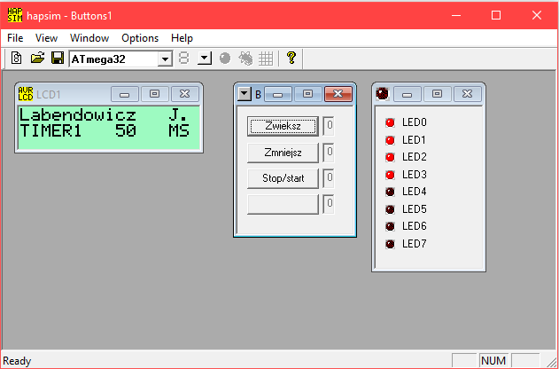

#include <avr/interrupt.h>

#include <avr/io.h>

#include <stdio.h>

#include "hd44780.h"

#define F_CPU 4000000L

volatile uint8_t i ;

ISR(TIMER1_COMPA_vect){

PORTC= ~PORTC;

TCNT1 = 0;

}

int time = 500; //zmienna do wyświetlania czasu

void view(){ //wyświetlanie czasu na wyświetlaczu

LCD_LOCATE(9,1);

lcd_puts(" ");

LCD_LOCATE(9,1);

char wynik[6];

sprintf(wynik, "%d", time); //konwersja na ciąg znaków

lcd_puts(wynik);

}

ISR(INT0_vect){ //zwiększanie czasu

OCR1A +=3125;

time +=50;

view(); //wyświetlanie czasu na wyświetlaczu

}

ISR(INT1_vect){ //zmniejszanie czasu

if(time>0){ //sprawdzanie czy czas jest większy od 0

OCR1A -=3125;

time -=50;

}

view(); //wyświetlanie czasu na wyświetlaczu

}

ISR(INT2_vect){ //zatrzymywanie i wznawianie programu

i = ++i%2;

if(i == 0){

TCCR1B = 0x00;

}else{

TCCR1B |=(1<<WGM12)| (1<<CS10) | (1<<CS11);

}

}

int main(void){

DDRA = 0xFF;

lcd_init();

LCD_DISPLAY(LCDDISPLAY);

// Wyświetlenie tekstu na wyświetlaczu

LCD_LOCATE(0,0);

lcd_puts("Labendowicz"); //wyświetlenie nazwiska

LCD_LOCATE(14,0);

lcd_puts("J."); //wyświetlenie inicjału imienia

LCD_LOCATE(0,1);

lcd_puts("TIMER1"); //wyświetlenie napisu "TIMER1"

view(); //wyświetlanie czasu na wyświetlaczu

LCD_LOCATE(14,1);

lcd_puts("MS"); //wyświetlenie jednostki

cli();

i=0;

DDRC = 255;

PORTC = 0xF0;

DDRD = 0b11110011;

DDRB = 0b11111011;

PORTD =0b00001100;

PORTB = 0b00000100;

TIMSK |= (1<<OCIE1A);

TCCR1B |= (1<<WGM12)|(1<<CS10) | (1<<CS11);

//preskaler na: 64

OCR1A = 31250;

GICR = 0b11100000;

MCUCR |= (1<<ISC01) | (1<<ISC11);

sei();

while(1);

}

# Prescaler:64

W 1s: 62500

62500/100=625

625*5=3125

Aby obliczyć 0.5s to mnożymy 0.5*62500=31250